Министерство Цифрового Развития, Связи и Массовых Коммуникаций Российской Федерации Ордена Трудового Красного Знамени федеральное государственное бюджетное образовательное учреждение высшего образования   
“Московский технический университет связи и информатики”

Кафедра «Информационные технологии»

Лабораторная работа №3: «Основы синтаксиса Java**»**

Выполнил: студент гр. БПЗ1902

Кварацхелия Д.Т.

Проверил: Харрасов К.Р.

Москва 2021 г.

Цель работы:

Изучить основы синтаксиса Java с помощью нескольких простых задач программирования. Узнать, как использовать компилятор Java и виртуальную машину Java для запуска программы.

Выполнение работы:

1. Создайте программу, которая находит и выводит все простые числа меньше 100.

public class Primes {

    public static void main(String[] args){

        for (int i=2; i<100; i++)

        if (isPrime(i))

        System.out.println(i);

    }

// определяет, является ли аргумент простым числом или нет.

    public static boolean isPrime(int n){

        for(int i=2; i<n;i++)

        if(n%i==0)

        return false;

        return true;

    }

}

Результат работы программы:

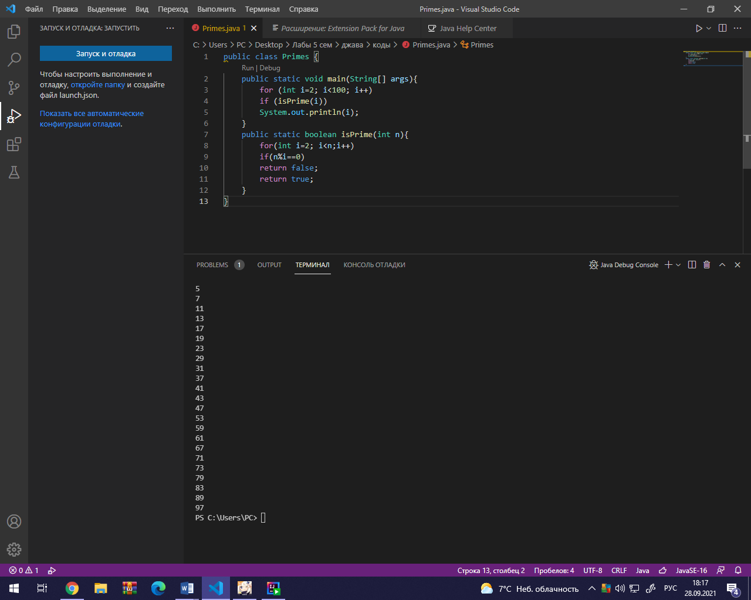

2. Палиндромы  
Вторая программа, которую вам необходимо будет написать, показывает, является ли строка палиндромом.

public class Palindrome {

public static void main(String[] args) {

    for (int i = 0; i < args.length; i++) {

    String s = args[i];

    System.out.println(isPalindrome(s));

    }

    }

    // Возвращает строку в обратном порядке

    public static String reverseString(String s) {

    String new_string = "";

    for (int i = 1; i <= s.length(); i++) {

    int var = s.length()-i;

    new_string += s.charAt(var);

    }

    return new_string;

    }

    // Проверяет является ли s палиндромом

    public static boolean isPalindrome(String s) {

    String new_string = reverseString(s);

    return s.equalsIgnoreCase(new_string);

    }

}

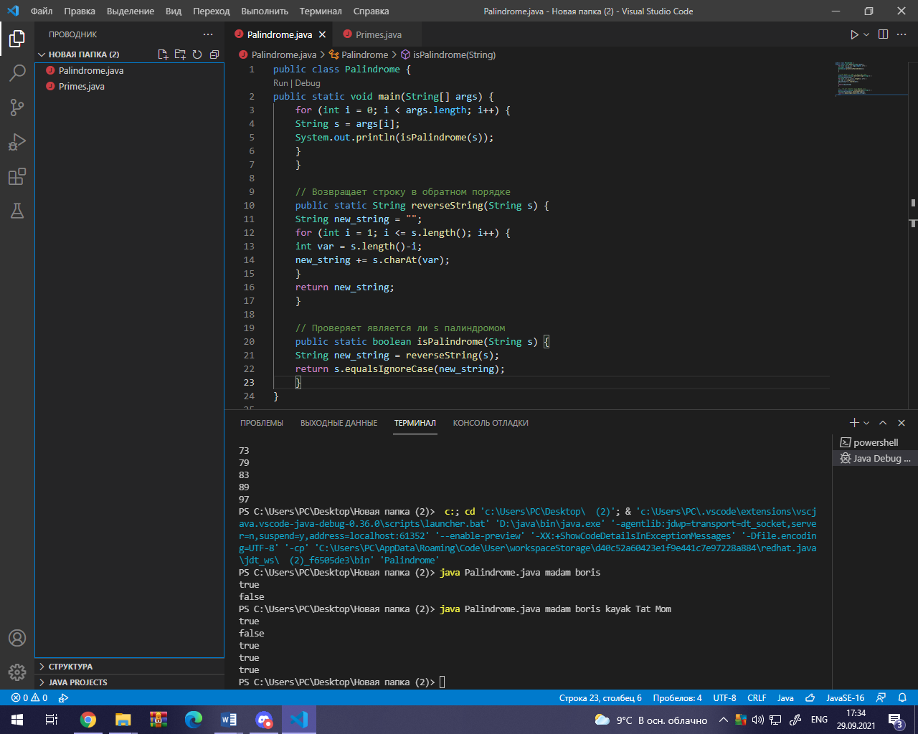Результат работы программы: